Encuesta del plan de 5 años
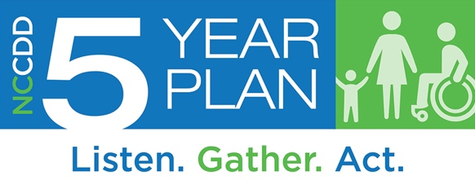
para personas con I/DD
Esta encuesta es para personas con discapacidad intelectual y otras discapacidades del desarrollo. El Consejo de Discapacidades del Desarrollo de Carolina del Norte quiere escucharlo a usted. Sus ideas marcarán la diferencia en lo que planifiquemos para los próximos cinco años. Gracias por ayudarnos al completar esta encuesta.

Antes de continuar con esta encuesta, por favor díganos quién es usted:
- Soy una persona con una discapacidad intelectual u otra discapacidad del desarrollo
- Soy miembro de la familia de una persona con discapacidad
- Otro

Siéntase libre de pasar por alto cualquier pregunta que no desee contestar y utilice papel adicional si es necesario.

Preguntas demográficas:

Por favor marque abajo para decirnos quién es usted.
- Edad de 0 a 13 años
- Edad de 14 a 20 años
- Edad de 21 a 25 años
- Edad de 26 a 54 años
- Edad de 55 o más
- Prefiero no decirlo

¿Cuál es su sexo?
- Femenino
- Masculino
- Prefiero no decirlo
- Prefiero autodescribir _________________

¿Cuál es su raza o el origen étnico?
Marque todo lo que corresponda.
- Blanco
- Negro o Afroamericano
- Indio Americano o nativo de Alaska
- Hispano/Latino (o) (a)
- Asiático
- Nativo de Hawai u otro isleño del Pacífico
- Desconocido
- Prefiero no contestar

¿Cómo describiría su comunidad?
- Urbana (ciudad mediana o grande)
- Suburbana (fuera de la ciudad)
- Rural (menos personas y más espacios abiertos que las áreas urbanas o suburbanas)
- No sé
- Prefiero no decirlo

¿En qué región de Carolina del Norte vive usted? (Ver el mapa de las regiones de Carolina del Norte)
- Región 1
- Región 2
- Región 3
- No sé
- Prefiero no decirlo

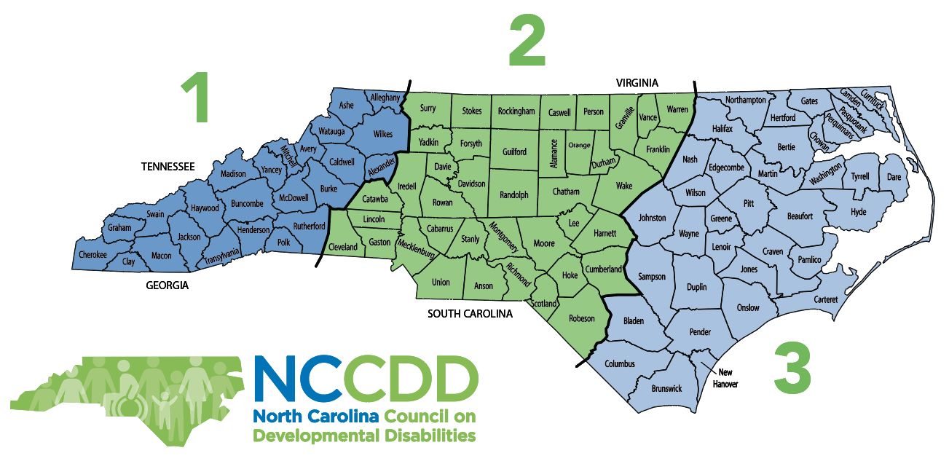

- ¿Cuáles cree que son los tres (3) problemas más importantes en este momento para USTED?
Marque hasta 3.

Escuela | Empleo
Vivienda | Transporte
Dinero y finanzas | Planificación para mi futuro
Conocer mis derechos | Auto-defensa
Saber qué servicios y apoyos puedo obtener | Recibir los servicios y ayuda que necesito
Recibir buena atención médica | Tecnología para ayudarme a realizar las actividades que deseo
Vivir más independientemente | Ayudar a personas con discapacidad a salir de las instituciones
Hacer más actividades que me gusten | Tener amigos y relaciones significativas
Ser más parte de mi comunidad | Otros (describa por favor):

Servicios y apoyos comunitarios

- ¿Qué tipo de ayuda recibe usted actualmente?
Marque todo lo que corresponda.
- Exención de servicios financiados de Medicaid (Innovations, CAP-C, CAP-DA, TBI)
- Servicios financiados por el estado (exenciones que no son de Medicaid)
- Ayuda de un familiar o amigo a quien no se le paga
- Tecnología
- Escuela pública
- Institución (Centro de Cuidados Intermedios –ICF, por sus siglas en inglés-, hogar para ancianos)
- Hogar grupal
- Ayuda en el hogar familiar
- Ayuda en la propia casa
- Rehabilitación vocacional
- Apoyo para el empleo no a través de la rehabilitación vocacional
- Programa diurno
- LME MCO / Organizaciones públicas de atención administrada (LME MCO, por sus siglas en inglés).
- No sé
- Ninguna
- Otra ayuda (describa por favor): ___________________________________
________________________________________________________________________

- Si usted recibe más de un servicio y apoyo pagados, ¿funcionan bien juntos?
- No
- Algo
- Sí
- Yo solo recibo un servicio pagado
- Yo no recibo servicios pagados
- No sé

4) ¿Quién le ayuda más a usted con las actividades diarias? Escoja la casilla que más se aplique a su situación.
- Un miembro de la familia o un amigo
- Un proveedor de servicios pagados
- Un programa escolar o diurno
- Nadie ayuda, porque no necesitan ayuda
- Nadie ayuda, pero se necesita ayuda
- No sé
- Otro (describa por favor):____________________________________________________
________________________________________________________________________

- ¿Recibe usted actualmente suficiente apoyo para hacer lo que necesita y quiere hacer?
- Sí, tengo lo que necesito
- No, necesito un poco más de ayuda
- No, necesito mucha más ayuda
- No, necesito más ayuda casi todo el tiempo
- No sé/no se aplica a mí

Tecnología
Algunas personas pueden participar más en sus comunidades con la tecnología. Ejemplos son iPad, correo electrónico activado por voz, lectores de pantalla, sensores oculares y aplicaciones.
6) ¿Tiene usted la tecnología que necesita para participar en la comunidad?
- No
- Algo
- Sí
- No sé lo suficiente acerca de qué tecnología podría ser útil
- No sé/no se aplica a mí

7) ¿Si dijo que no a la pregunta anterior, ¿qué otra tecnología se necesita? _______________________________________________________________________
________________________________________________________________________

Educación y aprendizaje
8. Por favor coméntenos acerca de sus actividades escolares.
Marque todo lo que corresponda en cada fila.

 | Certificado de Preparatoria | Diploma de Preparatoria o GED | Algunas clases universitarias | Título universitario | Capacitación para el trabajo | Programa diurno | Clases recreativas
¿Cuáles terminó?
¿Cuáles toma ahora?
¿Qué quiere tomar en el futuro?

9) ¿Hace/hizo su escuela un buen trabajo al prepararlos para la edad adulta?
- No, se necesita un gran cambio
- Algún cambio es necesario
- Sí, es correcto -ningún cambio es necesario
- No sé/no se aplica a mí

10) ¿Cómo pueden las escuelas preparar mejor a los estudiantes para la edad adulta?
_________________________________________________________________________________
_________________________________________________________________________________
11) Su escuela hace/hizo un buen trabajo al prepararlo para tener un trabajo o ir a la universidad??
- No, se necesita un gran cambio
- Algún cambio es necesario
- Sí, es correcto -ningún cambio es necesario
- No sé/no se aplica a mí

Trabajos y dinero
12) ¿Qué tan importante es para usted que a las personas con discapacidades se les pague en su empleo al menos un salario mínimo ($7.25 por hora)?
- Es muy importante
- Es algo importante
- No es importante para mí
- No sé/no se aplica a mí

13) ¿Tiene usted un trabajo remunerado?
No
Sí
No sé/no se aplica a mí

14) ¿Qué tan importante es para usted tener un trabajo remunerado? ¿Por qué es importante o no importante? ____________________________________________________________ _____________________________________________________________________________
15) Si usted NO tiene un trabajo, ¿tiene ayuda para encontrar un trabajo?
- No
- Sí
- No sé/no se aplica a mí

16) Si usted TIENE un trabajo, ¿es este un trabajo que quiere?
- No
- Sí
- No sé/no se aplica a mí

17) Si TIENE un trabajo, ¿gana un salario mínimo ($7.25 por hora) o más y trabaja con personas con y sin discapacidades?
- No
- Sí
- No sé/no se aplica a mí

Salud y Bienestar
18) ¿Tiene usted amigos y relaciones afectivas con otras personas además del personal de apoyo y de sus familiares?
- No, solo tengo relaciones con el personal y mi familia
- Tengo un amigo/ relación además del personal y mi familia
- Sí, tengo varios amigos/ relaciones con personas distintas al personal y mi familia
No sé/no se aplica a mí

19) ¿Puede ver a un médico cuando lo necesita?
Marque todo lo que corresponda.
- No, no tengo seguro
- No, no puedo pagar a un médico
- No, no tengo un médico a quien acudir
- No, no puedo ir al médico por falta de transporte
- Algunas veces
Sí
No sé/no se aplica a mí

20) ¿Piensa usted que la mayoría del personal de emergencia (policías, bomberos, personal de emergencias) sabe lo suficiente acerca de cómo trabajar con personas con discapacidades?
- No, necesitan mucha más capacitación
- Necesitan alguna capacitación adicional
- Sí, es correcto
- No sé/no se aplica a mí

Autodefensa y liderazgo
La autodefensa significa que usted puede hablar por sí mismo, conocer sus derechos, abogar y tomar sus propias decisiones sobre su vida.

21) ¿Cómo aprende sobre los derechos personales? Aprendo sobre mis derechos…
Marque todo lo que corresponda
- Por mi familia
- En la escuela
- De otros autodefensores
- En reuniones y conferencias
- Del Consejo de Carolina del Norte sobre Discapacidades del Desarrollo (NCCDD, por sus siglas en inglés) y / u otras organizaciones de defensa
- No conozco mis derechos
- No sé/no se aplica a mí

22) Qué le ayudaría a usted para defenderse mejor?
Marque todo lo que corresponda.
- Capacitación sobre autodefensa
- Conocer a otros autodefensores
- Reuniones y conferencias sobre autodefensa
- Práctica de autodefensa en la escuela
- Más información y capacitación sobre los temas de discapacidad
- Transporte para los eventos y reuniones con líderes
- Más eventos de defensa
- No sé/no se aplica a mí

23) ¿Tiene su familia suficientes oportunidades para participar en la defensa?
- No tiene oportunidad para participar
- Tiene alguna oportunidad para participar
- Sí, tiene suficiente oportunidad para participar
- No sé/no se aplica a mí

Hogar

24) ¿Tiene usted el tipo de vivienda que necesita?
- No
- Sí
- No sé/no se aplica a mí

25) ¿Cómo describiría el lugar donde vive usted?
Marque todo lo que corresponda.
- En mi propia casa o apartamento
- Con uno o más familiares
- Con uno o más compañeros de cuarto
- Solo (sin compañeros de cuarto)
- En el hogar de una persona que no es familiar
- Con otra u otras dos personas con discapacidades
- Con 4 a 15 personas con discapacidades (incluyéndome a mí)
- Con 16 o más personas con discapacidades (incluyéndome a mí)
- No tengo un lugar regular para quedarme
- No sé/no se aplica a mí

26) ¿Eligió usted el lugar dónde vive?
- No, no tuve ninguna elección
- Tuve alguna participación, pero alguien me ayudó a elegir
- Sí, elegí por mí mismo
- No sé/no se aplica a mí

27) ¿Eligió usted a las personas con las que vive?
- No, no tuve ninguna elección
- Tuve alguna participación, pero alguien me ayudó a elegir
- Sí, las elegí por mí mismo
- Yo vivo por mi cuenta
- No sé/no se aplica a mí

28) ¿Cómo podría mejorarse la vivienda para personas con discapacidades en su comunidad?
____________________________________________________________________________________
____________________________________________________________________________________

Transporte
29) ¿Tiene usted el transporte que necesita para llegar a donde quiere o necesita ir?
- Nunca
- Casi nunca
- Algunas veces
- La mayoría de las veces
- Siempre
- No sé/no se aplica a mí

30) ¿Cómo podría mejorarse el transporte para las personas con discapacidades en su comunidad?

_______________________________________________________________________________
_______________________________________________________________________________

Seguimiento de esta encuesta:
¿Cuáles son las tres (3) cosas que más le gustaría cambiar o mejorar para las personas con discapacidades en Carolina del Norte?
Escriba una o dos palabras en cada línea.
1. ________________________________________________________________________________
2. _______________________________________________________________________________
3. _______________________________________________________________________________

¿Nos hicieron saber estas preguntas lo que es importante para usted?
- No, no lo hicieron
- Algunas preguntas lo hicieron
- Sí, lo hicieron
- No sé/no se aplica a mí

Comentarios adicionales – Qué necesitamos saber
_________________________________________________________________________________________
_________________________________________________________________________________________
_________________________________________________________________________________________
_________________________________________________________________________________________
_________________________________________________________________________________________

Emergencia de COVID-19
Cuando elaborábamos esta encuesta, la emergencia de COVID-19 (coronavirus) estaba comenzando en Carolina del Norte. Por favor díganos todo lo que necesitemos saber sobre sus experiencias. Por ejemplo, ¿ha recibido toda la ayuda e información que ha necesitado? Si no, ¿qué más necesitaba?
_______________________________________________________________________________________
_______________________________________________________________________________________
________________________________________________________________________________________

_______________________________________________________________________________________
_______________________________________________________________________________________
________________________________________________________________________________________

_______________________________________________________________________________________
_______________________________________________________________________________________
________________________________________________________________________________________

Gracias nuevamente por su participación en nuestra encuesta. Valoramos y apreciamos su aportación..
Si desea solicitar un formato de encuesta diferente o si tiene preguntas sobre el proceso de desarrollo del Plan Estatal de 5 años, por favor comuníquese con David Ingram al 1-800-357-6916 o David.Ingram@dhhs.nc.gov. Este esfuerzo es apoyado por NCCDD y los fondos que recibió a través de P.L. 106-402, la Asistencia para la Discapacidad del Desarrollo y la Declaración de Derechos de octubre de 2000.

Por favor, envíe el formulario completo por correo electrónico a: NCFYP@nccdd.org
o envíelo por correo al:
North Carolina Council on Developmental Disabilities
ATTN: Five Year Plan
2010 Mail Service Center
Raleigh, NC 27699

